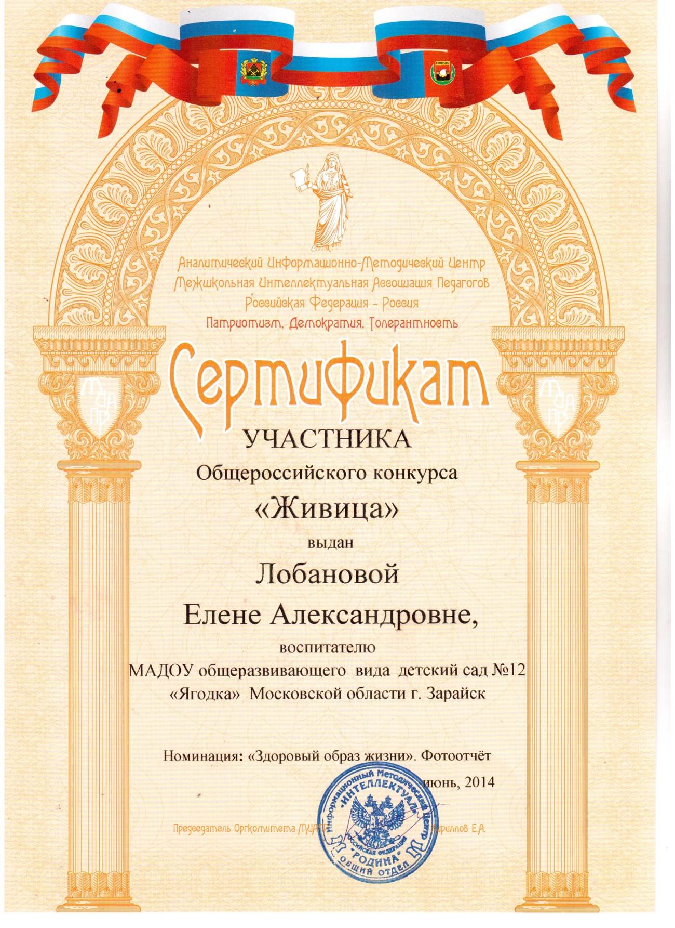

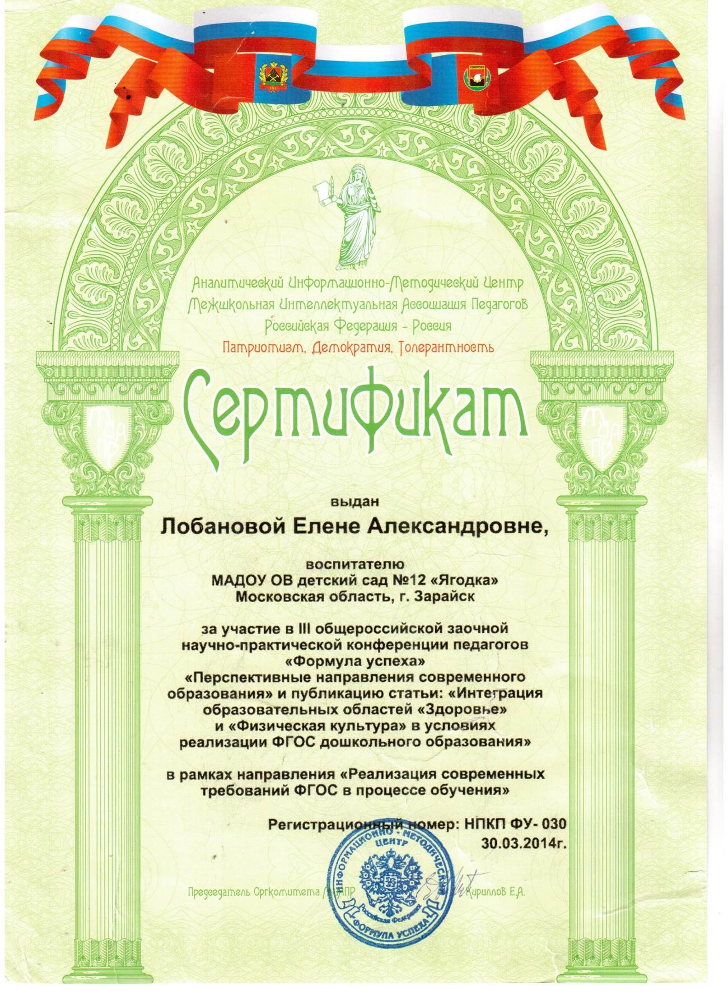

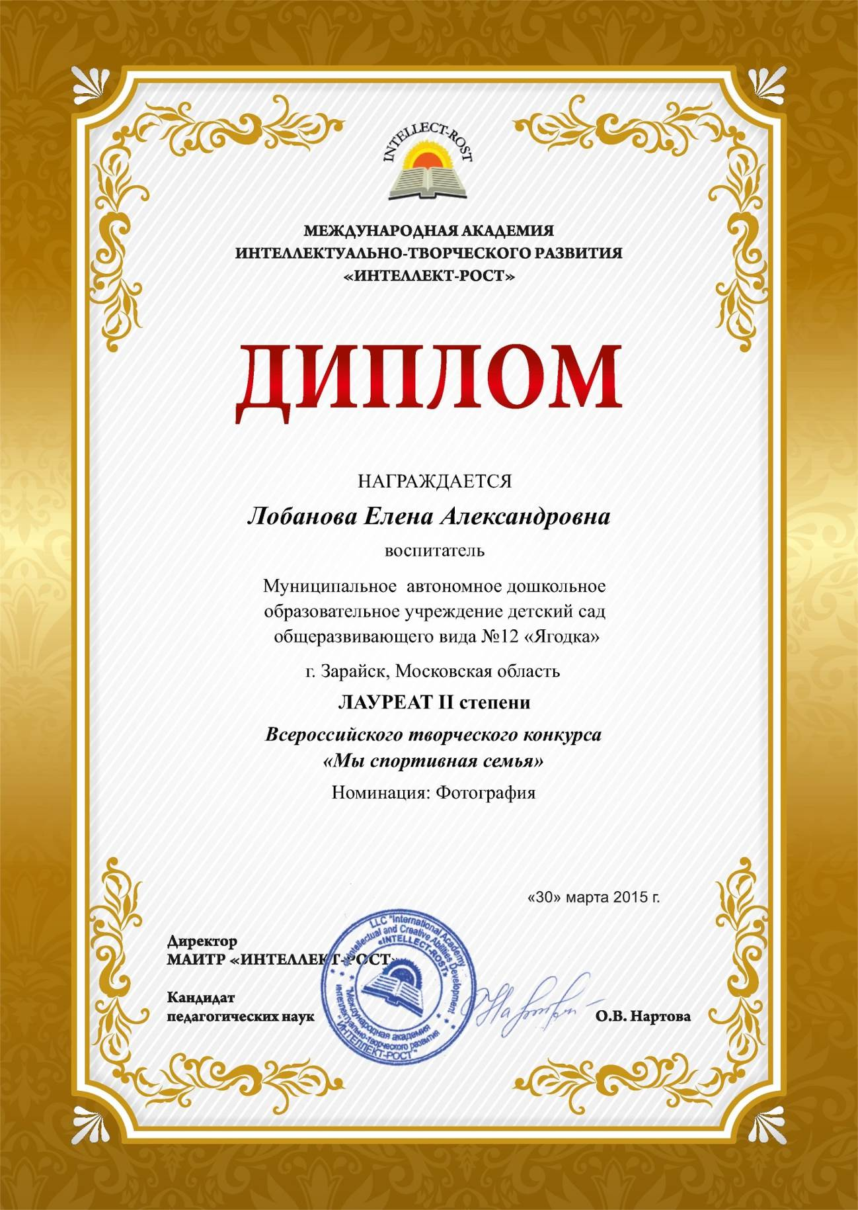

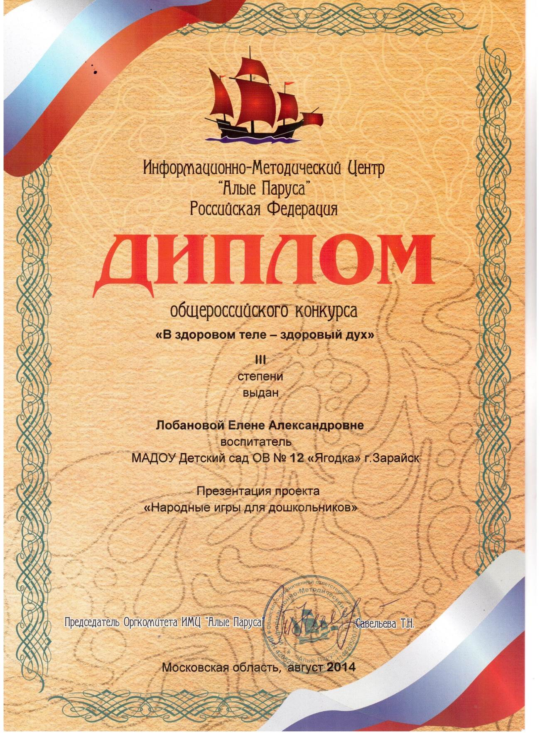

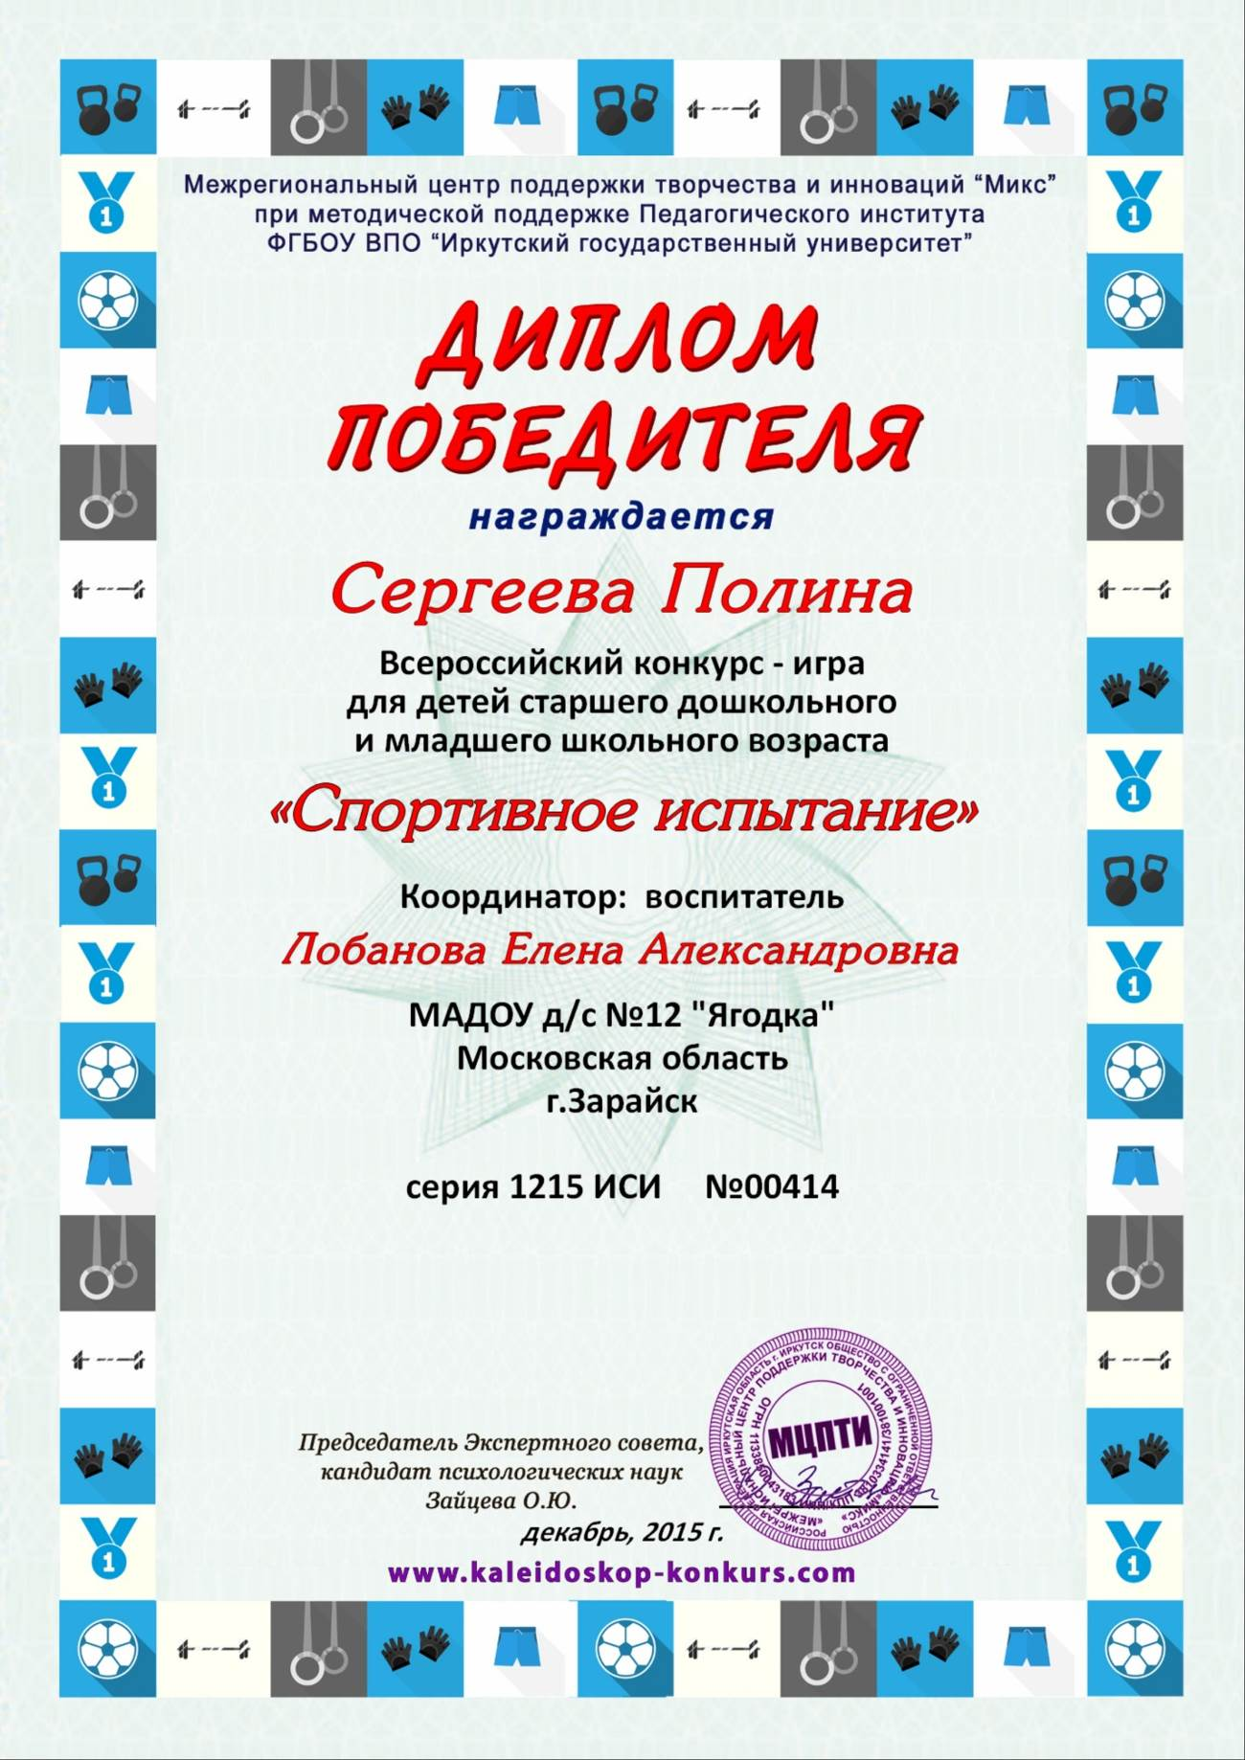

Муниципальное автономное дошкольное образовательное учреждение

«Детский сад №12 «Ягодка»

СПОРТИВНЫЙ ПРАЗДНИК

ДЛЯ ДЕТЕЙ ДОШКОЛЬНОГО ВОЗРАСТА И РОДИТЕЛЕЙ

Тема: «Карусель народных подвижных игр»

Воспитатель:

Лобанова Е.А.

Московская область, г. Зарайск, 2016г.

Дети заходят в зал под музыку и выстраиваются.

Вед. Здравствуйте, детишки: девчонки и мальчишки! Я предлагаю отправиться вам в сказочное путешествие. Дорога будет трудной. По пути надо выполнять задания по карточкам. Вперед, в сказку!

Разминка.
Ходьба в колонне по одному. По карточкам дети выполняют задания: пятки – ходьба на пятках, пальцы – ходьба на носках, змейка – пройтись змейкой, бегущий человек – легкий бег.
Ходьба по скамейке – руки в стороны, проползти под дугой, прыжки из обруча в обруч.

Вед. Вот и пришли в сказку.

Входит Емеля с балалайкой.

Емеля: Ни дороги, на пути, ни проехать, ни пройти.

Щуку я в пруду поймал и желанье загадал.
Работать стал красиво, ловко.
В деле любом проявлял я сноровку.
Щука всем этим меня наградила.
А печка сама меня всюду возила.
Вот к вам привезла.
Вы узнали меня?

Раз уж вы попали в сказки, я буду вам показывать дорогу, а то вы заблудитесь.

1. Есть у меня друг, колобок. Он быстрый, шустрый и очень любит играть в подвижные игры. А вы?
Любимая игра у него « Третий лишний». Знаете такую игру? Тогда правила объяснять не надо.
Вед. С чего начинается любая подвижная игра? (Считалка, зачин)
Дети считалкой выбирают водящих, придумывают зачин.
Играют сначала дети, затем предлагают поиграть родителям.
Дети и родители садятся на скамейки.

2. Емеля: А вот вам задание от моей подруги Василисы Премудрой. Надо отгадать слово, которое здесь спрятано.

 |  |  |  |  | З | а | р | я | д | к | а
 |  |  |  |  | Д
 |  |  |  | с | О | н
 |  |  |  |  | Р
м | о | л | о | к | О
 |  |  |  |  | В | о | д | а
 |  |  |  |  | Ь
с | о | л | н | ц | Е

Кроссворд

1. Чтоб здоровым быть сполна
Физкультура всем нужна.
Для начала по порядку –
Утром сделаем …(зарядку)

2.Ходит дрема возле дома.

3. Белая водица всем пригодится.

Из водицы белой все что хочешь, делай:

Сливки, простоквашу, масло в кашу нашу,

Творожок на пирожок.

Кушай, Емеля, дружок

Ешь да пей, гостям налей.

И коту не жалей! (молоко)

4. Чего в гору не выкатить,

В решете не унести и в руках не удержать. (Вода)

5. Бродит одиноко огненное око.

Всюду где бывает, взглядом согревает. (Солнце)

3. В сказках встречается много волшебных рек: огненная река, молочные реки.

Я предлагаю всем вместе поиграть в русскую народную игру «Ручеек».

Дети и взрослые играют в «Ручеек».

Игроки садятся.

4.Емеля: Подъезжая к вашему городу, повстречался мне серый волк. Он теперь учится в лесной школе. Дали им очень трудное домашнее задание. Давайте поможем ему. Я вам буду читать вопросы, а вы внимательно слушаете и если то, что я говорю правильно – вы хлопаете, а если нет, то топаете.

Игра «Хорошо - плохо»

-Мыть ноги и принимать душ;

-Перед сном много пить и есть;

-Проветривать комнату перед сном;

-Смотреть страшные фильмы;

-Много гулять на свежем воздухе;

-Играть перед сном в шумные игры;

-Кушать жирную и сладкую пищу;

-Есть больше овощей и фруктов

-Надевать чужую одежду и обувь;

-Смотреть на яркий свет;

-Делать гимнастику для глаз;

-Грызть орехи зубами;

-2 раза в день чистить зубы.

Молодцы, знаете, как сохранить здоровье.

5. Емеля: У меня тоже есть любимая русская народная игра. Я предлагаю вам в нее поиграть. У этой игры разные названия: «Салки - ходилки», «Салки-сороконожки», «Голова дракона».

Самое главное правило в этой игре – нельзя бегать.

Головой дракона буду я, а вам надо придумать зачин. Пусть его придумают родители.

Игра «Сороконожка»

Дети и родители садятся.

Емеля: Спасибо, вам люди добрые за радость, хорошее настроение, улыбки и смех. Так смеяться могут только добрые, здоровые люди. А вы теперь знаете, как сохранить здоровье. Здоровый человек – это… (какой?). Я желаю вам быть красивыми, ловкими, крепкими, стройными, сильными и, конечно же, здоровыми.

До свидания!

Емеля уходит.
Вед. На этом наше путешествие по сказкам и играм закончилось.
Вы запомнили, в какие игры можно играть с детьми дома, на детских праздниках? Как сохранить и укрепить здоровье? Желаем вам удачи.

Муниципальное автономное дошкольное образовательное учреждение

«Детский сад №12 «Ягодка»

КОНСУЛЬТАЦИЯ ДЛЯ РОДИТЕЛЕЙ

Тема: «Здоровье через спорт»

Воспитатель:

Лобанова Е.А.

Московская область, г. Зарайск, 2016г.
Самая большая мечта всех родителей - это здоровые дети. Ведь на лечение детей уходит огромное количество энергии, нервов и денег. Но большинство пап и мам готовы тратить средства и время на поиски «чудо - таблетки» от всех болезней. А может быть, стоит заняться профилактикой? Ничего лучше закаливания и физических упражнений не найдено. Если у ребенка проблемы со здоровьем, можно выбрать подходящий вид спорта. В какую секцию записать?
Избавиться от плоскостопия (если оно запущено) помогут спортивная и художественная гимнастика, хоккей. Детям, которые часто простужаются, с ослабленным иммунитетом, можно порекомендовать плавание, хоккей, фигурное катание. Укрепить сердечнососудистую и дыхательную системы, развивать выносливость помогут занятия футболом, баскетболом, волейболом, хоккеем.
Кроме, того, командные виды спорта воспитывают волевые качества, развивают социальное мышление, умение быть в команде, вырабатывать стратегию и тактику. У детей повышается самооценка и улучшается адаптация в обществе. Такому ребенку гораздо легче найти общий язык со сверстниками и избежать конфликтных ситуаций. Хотите, чтобы у ребенка была красивая осанка, улучшилась работа опорно-двигательного аппарата? Запишите его в плавание, в секцию художественной гимнастики или фигурного катания, конноспортивную секцию или на волейбол. Для укрепления нервной системы можно порекомендовать плавание, лыжи, верховую езду, ушу. Развивать глазомер, выдержку, внимание поможет большой и настольный теннис. У ребенка, занимающегося настольным теннисом, совершенствуется мелкая моторика, и как следствие, почерк становится красивее. Еще один плюс этого вида спорта - улучшение работы органов дыхания. Если ребенка укачивает в транспорте, а посещение аттракционов в парке не становится для него праздником, значит, нужно улучшать вестибулярный аппарат. Для таких детишек полезны занятия футболом, фигурным катанием, лыжами, художественной гимнастикой, многими видами единоборств, например дзюдо или карате. Некоторые виды спорта оказывают поистине чудесное действие на весь организм в целом и могут быть рекомендованы как профилактики, так и для лечения целого спектра заболеваний. Общеукрепляющем и закаливающим действием обладает плавание. Его можно назвать самым здоровым видом спорта. При горизонтальном положении тела работа сердца облегчается, что дает возможность выдерживать длительные физические нагрузки.
Плавание также помогает правильному формированию костно-мышечной системы, улучшает дыхание и кровообращение. Особенно полезно плавание детям со сколиозом, деформацией грудной клетки (в воде происходит естественное вытяжение дисков позвоночника). Многие болезни, которые противопоказаны для занятий практически всем видам спорта, можно лечить и уменьшить их негативное воздействие на организм с помощью плавания. Этот близорукость, сахарный диабет, гастрит, ожирение, легка форма бронхиальной астмы. Заниматься плаванием могут малыши с 3 лет при наличии специального «лягушатника». Как правило, родители многих мальчиков стремятся записать их в секции, где они научились бы постоять за себя. Но не все виды борьбы полезны для малыша, у которого только формируется опорно-двигательный аппарат.
Например, в бокс желательно приводить детей не младше 12 лет. Некоторые виды борьбы повышают эту планку до 16 лет. Малышей можно записать в секцию ушу, айкидо, с 5 лет можно заняться дзюдо и карате. Очень эффективный общеукрепляющий вид борьбы - ушу. Важно, что этот вид спорта практически не имеет противопоказаний. Занятия ушу учат ловкости, координированности движений, развивают гибкость, скорость и быстроту реакций. Тренировки направлены на гармоничное физическое развитие малышей. Наряду с плаванием и зимними видами спорта ушу полезно для детей, которые страдают частыми лор-заболеваниями, с ослабленным иммунитетом, для малышей астматиков.
Кому нельзя? При приеме детишек в спортивные секции обязательно требуется медицинская справка от педиатра. Не считайте, что это просто формальность. Большое внимание уделяется безопасности для здоровья различных физических нагрузок. Как известно, главный принцип упражнений – не навредить. Если у малыша проблемы со здоровьем, то родители должны ответственно отнестись к выбору вида спорта. Чтоб не вышло, как в поговорке: «Одно лечим – другое калечим». Обязательно изучите противопоказания к занятиям и проконсультируйтесь с педиатром.
Развивая ребенка физически, мы укрепляем его здоровье. Спорт лечит не только физически, но и нравственно. Дети, которые занимаются спортом, часто опережают сверстников в решении задачек «для ума».

Муниципальное автономное дошкольное образовательное учреждение

«Детский сад №12 «Ягодка»

РОДИТЕЛЬСКОЕ СОБРАНИЕ В СТАРШЕЙ ГРУППЕ ДЕТСКОГО САДА

Тема: «О здоровье всерьёз»

Воспитатель:

Лобанова Е.А.

Московская область, г. Зарайск, 2016г.
От состояния здоровья детей зависит благополучие общества. В последнее десятилетие во всём мире наметилась тенденция к ухудшению здоровья детского населения. Экологические проблемы, различные отрицательные бытовые факторы, химические добавки в продуктах питания, накапливающиеся раздражения в обществе - всё это влияет на здоровье дошкольника. В собрании раскрываются механизмы реализации здоровьесберегающих технологий в ДОУ, решается проблема сохранения и укрепления здоровья детей дошкольного возраста при взаимодействии медика, педагогов, психолога и родителей. Содержатся рекомендации по закаливанию детей в домашней обстановке. Пособие адресовано воспитателям, методистам дошкольных образовательных учреждений. Родительское собрание в старшей группе детского сада.
Цель: Обеспечение тесного сотрудничества и единых требований детского сада и семьи в вопросах здоровья детей.
Подготовка к собранию:
1. Написание цитат на мольберте.
«Здоровье – эта та вершина, на которую каждый человек должен взойти сам».
«Деньги потерял - ничего не потерял, время потерял – много потерял, здоровье потерял – всё потерял».
«Проблемы детей до семилетнего возраста – это проблемы их родителей».
2. Надувные шары с записками.

Ход собрания
Выступление медсестры ДОУ. Заболеваемость детей. Анализ групп здоровья детей. Советы по укреплению здоровья. Здоровье и пища. Здоровье и привычки.
Воспитатель: Здравствуйте, уважаемые родители. Цель нашей сегодняшней встречи – узнать, что такое здоровый образ жизни и как он влияет на развитие наших детей.
Уважаемые, родители, а вы готовы тоже ответить на несколько наших вопросов?
Перед вами надувные шары. В каждом шарике записка с вопросом для родителей.
Воспитатель бросает воздушный шарик родителям, поймавший отвечает на вопрос.
-Что значит здоровый человек?
-Что такое «здоровый образ жизни»?
-Какие вредные привычки детей плохо влияют на их здоровье?
-Какие положительные привычки необходимо воспитывать у детей, чтобы они были здоровы?
- Кого называют здоровым?
- Что надо делать, чтобы быть здоровым?
- Как надо вести себя, если ты заболел?
Выступление воспитателя:
Сегодня очень важно нам, взрослым, формировать и поддерживать интерес к оздоровлению, как самих себя, так и своих детей. К сожалению, в силу недостаточно развитого культурного уровня нашего общества, здоровье еще не стоит на первом месте среди потребностей человека. Поэтому многие родители не могут служить для ребенка положительным примером здорового образа жизни, так как имеют вредные привычки, предпочитают многочасовые просмотры телепередачи видеофильмов закаливанию, занятиям физкультурой, прогулкам на свежем воздухе. Зачастую родители плохо представляют, как же необходимо приобщать ребенка к здоровому образу жизни.
- Что же могут сделать родители для приобщения детей к здоровому образу жизни?
1. Прежде всего, необходимо активно использовать целебные природные факторы окружающей среды: воду, ультрафиолетовые лучи солнечного света, воздух, которые необходимы для жизнедеятельности организма.
2. Ребенку необходим спокойный, доброжелательный психологический климат.
Перебранки в присутствии ребенка способствуют возникновению у него невроза или усугубляют уже имеющиеся нарушения нервной системы. Все это существенно снижает защитные возможности детского организма.
Учитывая это, мы всегда должны стараться быть в хорошем настроении.
3. Важным здесь является правильно организованный режим дня.
Режим дня - это оптимально сочетаемые периоды бодрствования и сна детей в течение суток. Он удовлетворяет их потребности в пище, в деятельности, отдыхе, двигательной активности и др. Режим дисциплинирует детей, способствует формированию многих полезных навыков, приучает их к определенному ритму.
4. У детей важно формировать интерес к оздоровлению
собственного организма. Чем раньше ребенок получит представление о строении тела человека, узнает о важности закаливания, движения, правильного питания, сна, тем раньше он будет приобщен к здоровому образу жизни
Поэтому мне бы хотелось сегодня поговорить о закаливании. Что такое закаливание? Это повышение устойчивости организма к неблагоприятному воздействию ряда факторов окружающей среды путем систематического кратковременного воздействия на организм этих же факторов в малых дозах. В результате закаливания организм приспосабливается к меняющимся условиям окружающей среды. Какие же закаливающие мероприятия мы проводим в группе:
- ходьба по дорожке здоровья или коврику «травка», которые являются профилактическим средством плоскостопия.
-хождение босиком - самый простой и нетрадиционный способ закаливания. Используется на утренней гимнастики, физкультуре, в группе в игровой деятельности. В течение 4-5 дней дети ходят в носочках, затем босиком по 3-4 мин. Время процедуры увеличивается ежедневно на 1 мин. И доводится до 20-25 мин.
- гигиенические процедуры - умывание, обливание рук до локтя прохладной водой, полоскание горла кипячёной водой, можно с добавлением трав. Такую процедуру вы можете делать утром и перед сном. Это профилактика болезней горла.
-Закаливание воздухом: проветривание помещений и прогулки (от 4-5 часов).
- В летний период (июнь – август):
1. Утренняя гимнастика на свежем воздухе.
2. Воздушные ванны .
3. Солнечные ванны на прогулке до 25 мин.
4. Контрастное босохождение (песок - трава)
5. Обливание или мытьё ног после прогулки водой. Начальная температура воды 18-20 градусов - по 20 -30 сек.
С помощью выше перечисленных специальных процедур повышается устойчивость организма к заболеваниям, к неблагоприятным факторам и повышается иммунитет организма ребёнка. Минимальное закаливание - это воздушные и водные процедуры, правильно подобранная одежда.
Игра с родителями «Слово-эстафета»
Родители садятся в круг. Игрушка-кукла передаётся по кругу. Взяв игрушку в руки, родители продолжают начатое ведущим предложение «Мой ребёнок будет здоровым, если я… .»
Решения собрания
1. Пусть в каждой семье господствует дух здоровья, культ здоровья.
2. Соблюдать дома рекомендации, полученные от врача и воспитателя.
3. Вести в семье здоровый образ жизни, отказавшись от вредных привычек самим и поддерживать у детей стремление к здоровому образу жизни.
4. Хотите ли ВЫ, не хотите ли,
Но дело, товарищи, в том, что
Прежде всего, мы - родители,
А всё остальное - потом!

